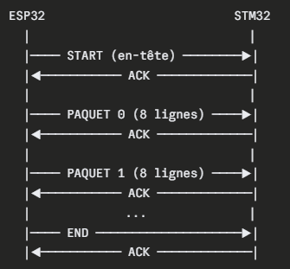

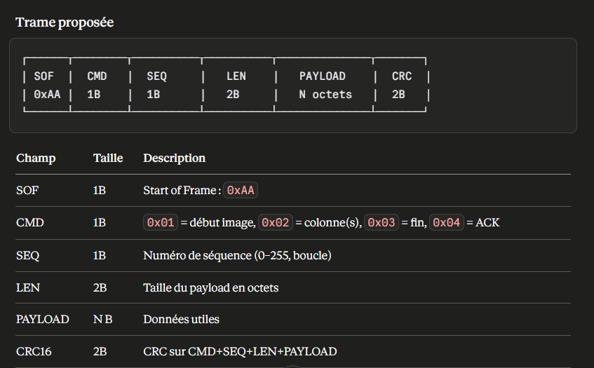
Taille des paquets
Envoyez 8 à 16 colonnes par paquet : assez grand pour être efficace, assez petit pour le buffer du STM32 et la retransmission en cas d'erreur.
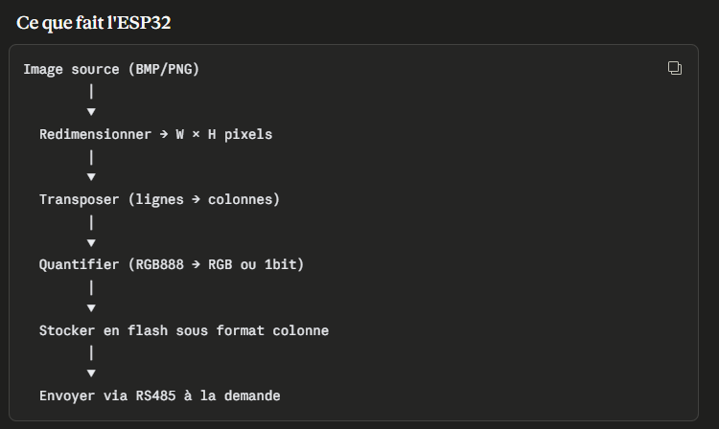
1. Lire le fichier .bin depuis la flash
2. Envoyer l'en-tête (START)
3. Attendre ACK
4. Envoyer les données par paquets
5. Attendre ACK après chaque paquet
6. Envoyer END
7. Attendre ACK final

